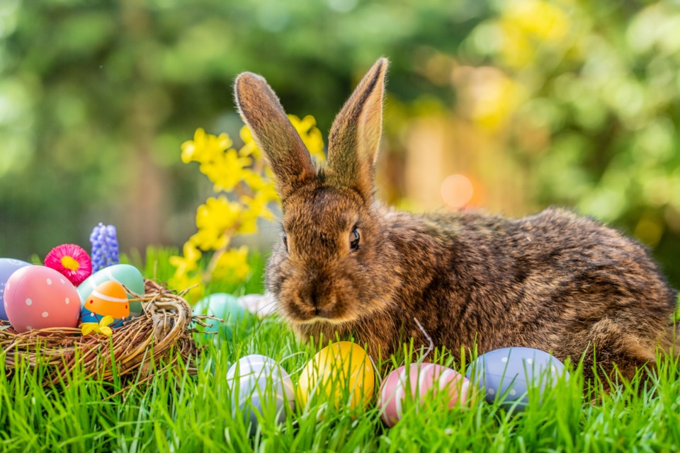
Szkolne Koło Wolontariatu i Ekologii organizuje akcję charytatywną
ZBIERAMY:
• ARTYKUŁY HIGIENICZNE: pieluszki w rozmiarach dziecięcych, chusteczki, szampony, oliwki, balsamy, kremy oraz inne potrzebne kosmetyki;
• ARTYKUŁY SPOŻYWCZE: mleka w proszku, deserki dla dzieci z Domu Samotnej Matki w Rzeszowie
KIEDY? Od 6 marca do 25 marca2024r.
MIEJSCE ZBIÓRKI: Sala numer 18, opiekun pani M. Malinowska i sala numer 17, opiekun pani E. Stokłosa
Serdecznie zapraszamy wszystkich do akcji Szkolne Koło Wolontariatu i Ekologii

